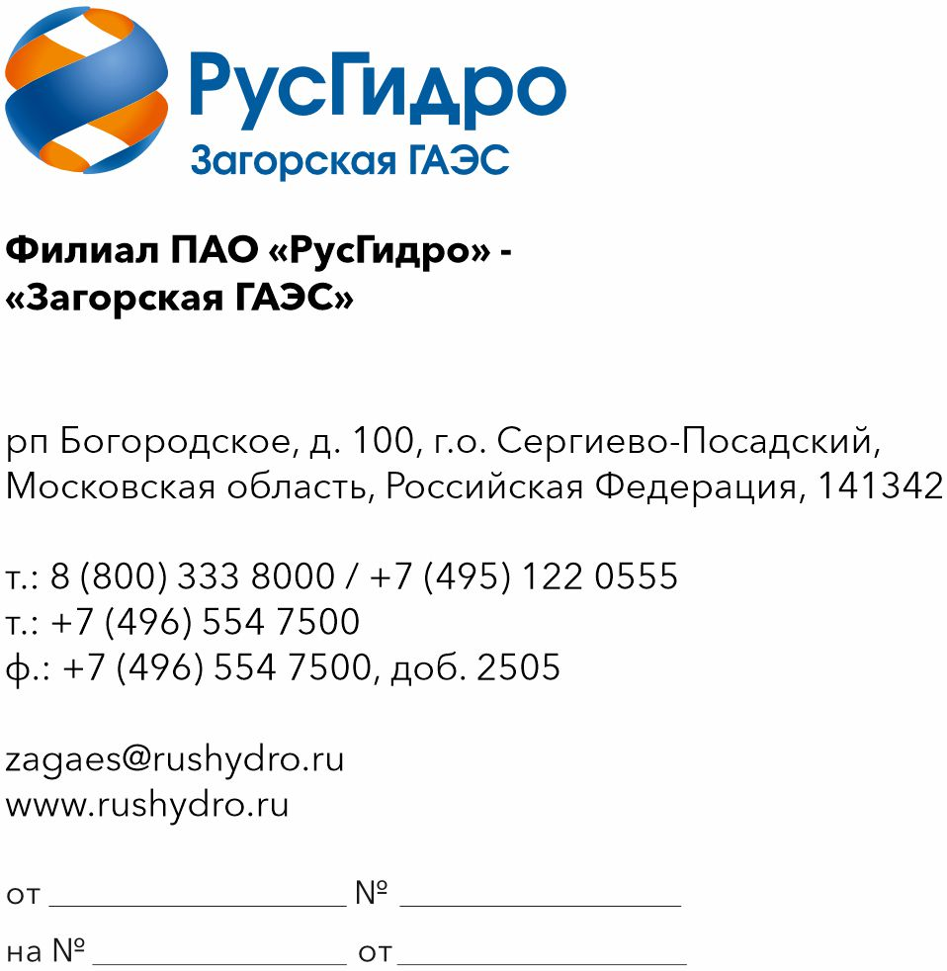
Руководителю предприятия
О запросе технико-коммерческих предложений

Запрос технико-коммерческих предложений на поставку металлических знаков, отмечающих попикетную длину гидротехнических сооружений Филиала ПАО «РусГидро» - «Загорская ГАЭС»

1. ПАО «РусГидро» (далее – Заказчик) сообщает о проведении анализа технико-коммерческих предложений потенциальных поставщиков на поставку металлических знаков, отмечающих попикетную длину гидротехнических сооружений Филиала ПАО «РусГидро» - «Загорская ГАЭС».
2. Подробные требования к поставке (в том числе сведения об объеме, месте, сроках оказания услуг) приведены в приложении 1 к настоящему запросу.
3. Настоящий запрос не является публичной офертой и не влечет за собой возникновения каких-либо обязательств для Заказчика.
Рассмотрение Заказчиком поступивших технико-коммерческих предложений не предполагает какого-либо информирования (в том числе публичного) лиц, подавших такие предложения, а также любых иных лиц о результатах произведенного рассмотрения.
4. Ответ с технико-коммерческим предложением должен быть оформлен на официальном бланке Поставщика и заверен подписью уполномоченного лица, а также печатью организации (при наличии) и в обязательном порядке содержать следующую информацию:
- дату направления предложения;
- полное наименование Поставщика, с указанием организационно-правовой формы (для юридических лиц);
- юридический адрес, почтовый адрес, ИНН;
- контактные данные: номер телефона, e-mail, ФИО контактного лица;
- подтверждение возможности поставки требуемого объема продукции (приложение 1 к настоящему запросу);
- сроки поставки продукции в соответствии с установленными требованиями (приложение 1 к настоящему запросу); сроки и условия гарантийных обязательств в соответствии с установленными требованиями (приложение 1 к настоящему запросу);
- цену предложения в рублях (без учета НДС и с учетом НДС).

Приложение: | - Технические требования ОКПД2 25.99.29.190 (в том числе сведения об объеме, месте, сроках оказания) на 11 л. в 1 экз.  - Проект типового договора / существенные условия договора (в том числе условия оплаты и гарантийных обязательств) на 34 л. в 1 экз.

Директор В.В. Жизневский

Громов Матвей Алексеевич
+7 (496) 554 75 00, доб. 34-31

